LAPORAN

WORKSHOP SISTEM INFORMASI
WEBSERVER
(TIF330805)

SEMESTER 3



Tugas:
Acara 8

NAMA:
SHOFI MAULANA SHOFA

NIM:
E41250377

PROGRAM STUDI DILUAR KAMPUS UTAMA (PSDKU)
TEKNIK INFORMATIKA KAB. NGANJUK
JURUSAN TEKNOLOGI INFORMASI
POLITEKNIK NEGERI JEMBER
TAHUN 2026

- Judul Praktikum:
PDO, Prepared Statement, Relasi, dan CRUD Lengkap
- Tujuan Praktikum
- Memahami penggunaan PDO.
- Menerapkan prepared statement.
- Memahami relasi antar tabel.
- Membuat CRUD data mahasiswa.
- Membuat fitur pencarian mahasiswa.
- Dasar Teori
- PDO digunakan untuk menghubungkan PHP dengan database.
Prepared Statement digunakan agar input pengguna tidak langsung menjadi query SQL sehingga lebih aman dari SQL Injection.
- CRUD terdiri dari:
Create → menambah data
Read → menampilkan data
Update → mengubah data
Delete → menghapus data
- JOIN digunakan untuk mengambil data dari beberapa tabel yang saling berhubungan.
- Studi Kasus
Sistem Informasi Akademik membutuhkan fitur untuk menambah, melihat, mengubah, dan menghapus data mahasiswa.
Data disimpan di database si_akademik. Pada Acara 8 digunakan PDO dan prepared statement agar query lebih aman.
Project:
C:\xampp\htdocs\minggu4\acara8
- Membuat Database Class/Koneksi PDO
app/Core/Database.php
<?php

class Database
{
private static ?PDO $instance = null;

public static function getInstance(): PDO
{
if (self::$instance === null) {

$config = require __DIR__ . '/../../config/database.php';

$dsn = "mysql:host={$config['host']};
dbname={$config['dbname']};
charset={$config['charset']}";

self::$instance = new PDO(
$dsn,
$config['username'],
$config['password'],
[
PDO::ATTR_ERRMODE => PDO::ERRMODE_EXCEPTION,
PDO::ATTR_DEFAULT_FETCH_MODE => PDO::FETCH_ASSOC,
PDO::ATTR_EMULATE_PREPARES => false
]
);
}

return self::$instance;
}
}
- Membuat MahasiswaModel
app/Models/MahasiswaModel.php
Model digunakan untuk proses Create, Read, Update, Delete, dan Search.
<?php

require_once __DIR__ . '/../Core/Database.php';

class Mahasiswa
{
private PDO $db;

public function __construct()
{
$this->db = Database::getInstance();
}

// READ semua mahasiswa
public function all()
{
$sql = '
SELECT
mahasiswa.*,
prodi.kode AS kode_prodi,
prodi.nama AS nama_prodi
FROM mahasiswa
JOIN prodi ON mahasiswa.prodi_id = prodi.id
ORDER BY mahasiswa.id DESC
';

return $this->db->query($sql)->fetchAll();
}

// SEARCH berdasarkan nama atau NIM
public function search($keyword)
{
$sql = '
SELECT *
FROM mahasiswa
WHERE nama LIKE :nama
OR nim LIKE :nim
ORDER BY id DESC
';

$stmt = $this->db->prepare($sql);

$keyword = '%' . $keyword . '%';

$stmt->execute([
'nama' => $keyword,
'nim' => $keyword,
]);

return $stmt->fetchAll();
}

// Ambil satu data
public function find($id)
{
$sql = 'SELECT * FROM mahasiswa WHERE id = :id';

$stmt = $this->db->prepare($sql);

$stmt->execute([
'id' => $id,
]);

return $stmt->fetch();
}

// Ambil data prodi
public function getProdi()
{
$sql = 'SELECT * FROM prodi ORDER BY nama ASC';

return $this->db->query($sql)->fetchAll();
}

// CREATE
public function create($data)
{
$sql = '
INSERT INTO mahasiswa
(nim, nama, email, prodi_id, angkatan, status)
VALUES
(:nim, :nama, :email, :prodi_id, :angkatan, :status)
';

$stmt = $this->db->prepare($sql);

return $stmt->execute([
'nim' => $data['nim'],
'nama' => $data['nama'],
'email' => $data['email'],
'prodi_id' => $data['prodi_id'],
'angkatan' => $data['angkatan'],
'status' => $data['status'],
]);
}

// UPDATE
public function update($id, $data)
{
$sql = '
UPDATE mahasiswa
SET
nim = :nim,
nama = :nama,
email = :email,
prodi_id = :prodi_id,
angkatan = :angkatan,
status = :status
WHERE id = :id
';

$stmt = $this->db->prepare($sql);

return $stmt->execute([
'id' => $id,
'nim' => $data['nim'],
'nama' => $data['nama'],
'email' => $data['email'],
'prodi_id' => $data['prodi_id'],
'angkatan' => $data['angkatan'],
'status' => $data['status'],
]);
}

// DELETE
public function delete($id)
{
$sql = 'DELETE FROM mahasiswa WHERE id = :id';

$stmt = $this->db->prepare($sql);

return $stmt->execute([
'id' => $id,
]);
}
}
- MahasiswaController
app/Controllers/MahasiswaController.php
<?php

require_once __DIR__ . '/../Models/Mahasiswa.php';

class MahasiswaController
{
// READ + SEARCH
public function index()
{
$model = new Mahasiswa();

$keyword = $_GET['search'] ?? '';

if ($keyword !== '') {
$mahasiswa = $model->search($keyword);
} else {
$mahasiswa = $model->all();
}

$content = __DIR__ . '/../Views/mahasiswa/index.php';

require __DIR__ . '/../Views/layouts/main.php';
}

// FORM CREATE
public function create()
{
$content = __DIR__ . '/../Views/mahasiswa/create.php';

require __DIR__ . '/../Views/layouts/main.php';
}

// CREATE
public function store()
{
$model = new Mahasiswa();

$model->create([
'nim' => trim($_POST['nim']),
'nama' => trim($_POST['nama']),
'prodi' => trim($_POST['prodi']),
'status' => $_POST['status'],
'dosen_id' => !empty($_POST['dosen_id'])
? $_POST['dosen_id']
: null
]);

header('Location: /minggu4/acara8/public/mahasiswa');
exit;
}

// FORM EDIT
public function edit($id)
{
$model = new Mahasiswa();

$mahasiswa = $model->find($id);

if (!$mahasiswa) {
http_response_code(404);
echo "Data mahasiswa tidak ditemukan.";
return;
}

$content = __DIR__ . '/../Views/mahasiswa/edit.php';

require __DIR__ . '/../Views/layouts/main.php';
}

// UPDATE
public function update($id)
{
$model = new Mahasiswa();

$model->update($id, [
'nim' => trim($_POST['nim']),
'nama' => trim($_POST['nama']),
'prodi' => trim($_POST['prodi']),
'status' => $_POST['status'],
'dosen_id' => !empty($_POST['dosen_id'])
? $_POST['dosen_id']
: null
]);

header('Location: /minggu4/acara8/public/mahasiswa');
exit;
}

// DELETE
public function destroy($id)
{
$model = new Mahasiswa();

$model->delete($id);

header('Location: /minggu4/acara8/public/mahasiswa');
exit;
}
}
- View Daftar Mahasiswa
app/Views/mahasiswa/index.php
<h2>Data Mahasiswa</h2>

<a
href="/minggu4/acara8/public/mahasiswa/create"
class="btn btn-primary mb-3"
>
+ Tambah Mahasiswa
</a>

<form
method="GET"
action="/minggu4/acara8/public/mahasiswa"
class="mb-3"
>

<div class="input-group">

<input
type="text"
name="search"
class="form-control"
placeholder="Cari nama atau NIM..."
value="<?= htmlspecialchars($_GET['search'] ?? '') ?>"
>

<button class="btn btn-secondary">
Cari
</button>

</div>

</form>

<table class="table table-bordered">

<thead class="table-dark">

<tr>
<th>No</th>
<th>NIM</th>
<th>Nama</th>
<th>Prodi</th>
<th>Status</th>
<th>Dosen ID</th>
<th>Aksi</th>
</tr>

</thead>

<tbody>

<?php if (empty($mahasiswa)): ?>

<tr>
<td colspan="7" class="text-center">
Data tidak ditemukan.
</td>
</tr>

<?php else: ?>

<?php foreach ($mahasiswa as $no => $mhs): ?>

<tr>

<td><?= $no + 1 ?></td>

<td>
<?= htmlspecialchars($mhs['nim']) ?>
</td>

<td>
<?= htmlspecialchars($mhs['nama']) ?>
</td>

<td>
<?= htmlspecialchars($mhs['prodi']) ?>
</td>

<td>
<?= htmlspecialchars($mhs['status']) ?>
</td>

<td>
<?= htmlspecialchars($mhs['dosen_id'] ?? '-') ?>
</td>

<td>

<a
href="/minggu4/acara8/public/mahasiswa/<?= $mhs['id'] ?>/edit"
class="btn btn-warning btn-sm"
>
Edit
</a>

<form
method="POST"
action="/minggu4/acara8/public/mahasiswa/<?= $mhs['id'] ?>/delete"
style="display:inline"
onsubmit="return confirm('Yakin ingin menghapus data ini?')"
>

<button
type="submit"
class="btn btn-danger btn-sm"
>
Hapus
</button>

</form>

</td>

</tr>

<?php endforeach; ?>

<?php endif; ?>

</tbody>

</table>
- Form Tambah Mahasiswa
app/Views/mahasiswa/create.php
<h2>Tambah Mahasiswa</h2>

<form method="POST" action="/minggu4/acara8/public/mahasiswa">

<div class="mb-3">
<label>NIM</label>
<input
type="text"
name="nim"
class="form-control"
required
>
</div>

<div class="mb-3">
<label>Nama</label>
<input
type="text"
name="nama"
class="form-control"
required
>
</div>

<div class="mb-3">
<label>Prodi</label>
<input
type="text"
name="prodi"
class="form-control"
placeholder="Teknik Informatika"
required
>
</div>

<div class="mb-3">
<label>Status</label>

<select name="status" class="form-select">

<option value="aktif">Aktif</option>
<option value="cuti">Cuti</option>
<option value="lulus">Lulus</option>

</select>
</div>

<div class="mb-3">
<label>Dosen ID</label>

<input
type="number"
name="dosen_id"
class="form-control"
placeholder="Boleh dikosongkan"
>
</div>

<button class="btn btn-primary">
Simpan
</button>

<a
href="/minggu4/acara8/public/mahasiswa"
class="btn btn-secondary"
>
Kembali
</a>

</form>
- View Edit
app/Views/mahasiswa/edit.php
<h2>Edit Mahasiswa</h2>

<form
method="POST"
action="/minggu4/acara8/public/mahasiswa/<?= $mahasiswa['id'] ?>"
>

<div class="mb-3">
<label>NIM</label>

<input
type="text"
name="nim"
class="form-control"
value="<?= htmlspecialchars($mahasiswa['nim']) ?>"
required
>
</div>

<div class="mb-3">
<label>Nama</label>

<input
type="text"
name="nama"
class="form-control"
value="<?= htmlspecialchars($mahasiswa['nama']) ?>"
required
>
</div>

<div class="mb-3">
<label>Prodi</label>

<input
type="text"
name="prodi"
class="form-control"
value="<?= htmlspecialchars($mahasiswa['prodi']) ?>"
required
>
</div>

<div class="mb-3">
<label>Status</label>

<select name="status" class="form-select">

<option
value="aktif"
<?= $mahasiswa['status'] == 'aktif' ? 'selected' : '' ?>
>
Aktif
</option>

<option
value="cuti"
<?= $mahasiswa['status'] == 'cuti' ? 'selected' : '' ?>
>
Cuti
</option>

<option
value="lulus"
<?= $mahasiswa['status'] == 'lulus' ? 'selected' : '' ?>
>
Lulus
</option>

</select>
</div>

<div class="mb-3">
<label>Dosen ID</label>

<input
type="number"
name="dosen_id"
class="form-control"
value="<?= htmlspecialchars($mahasiswa['dosen_id'] ?? '') ?>"
>
</div>

<button class="btn btn-success">
Update
</button>

<a
href="/minggu4/acara8/public/mahasiswa"
class="btn btn-secondary"
>
Kembali
</a>

</form>
- Layout
app/Views/layouts/main.php
<!DOCTYPE html>
<html lang="id">

<head>
<meta charset="UTF-8">

<meta name="viewport" content="width=device-width, initial-scale=1.0">

<title>SI Akademik</title>

<link
href="https://cdn.jsdelivr.net/npm/bootstrap@5.3.3/dist/css/bootstrap.min.css"
rel="stylesheet"
>
</head>

<body>

<nav class="navbar navbar-dark bg-dark">
<div class="container">
<a class="navbar-brand"
href="/minggu4/acara8/public/mahasiswa">
SI Akademik
</a>
</div>
</nav>

<div class="container mt-4">

<?php require $content; ?>

</div>

</body>
</html>
- Routing
Tambahkan route berikut pada routes/web.php:
<?php

$routes = [
'GET' => [
'/' => [
'controller' => 'HomeController',
'action' => 'index',
],

'/login' => [
'controller' => 'AuthController',
'action' => 'loginForm',
],

'/dashboard' => [
'controller' => 'HomeController',
'action' => 'dashboard',
'middleware' => ['AuthMiddleware'],
],

'/mahasiswa' => [
'controller' => 'MahasiswaController',
'action' => 'index',
'middleware' => ['AuthMiddleware'],
],

'/mahasiswa/create' => [
'controller' => 'MahasiswaController',
'action' => 'create',
'middleware' => ['AuthMiddleware'],
],

'/logout' => [
'controller' => 'AuthController',
'action' => 'logout',
],
],

'POST' => [
'/login' => [
'controller' => 'AuthController',
'action' => 'login',
],

'/mahasiswa' => [
'controller' => 'MahasiswaController',
'action' => 'store',
'middleware' => ['AuthMiddleware'],
],
],
];
- Hasil Studi Kasus
- Read (Menampilkan Data)
Membuka halaman:
Data mahasiswa berhasil ditampilkan dalam bentuk tabel.
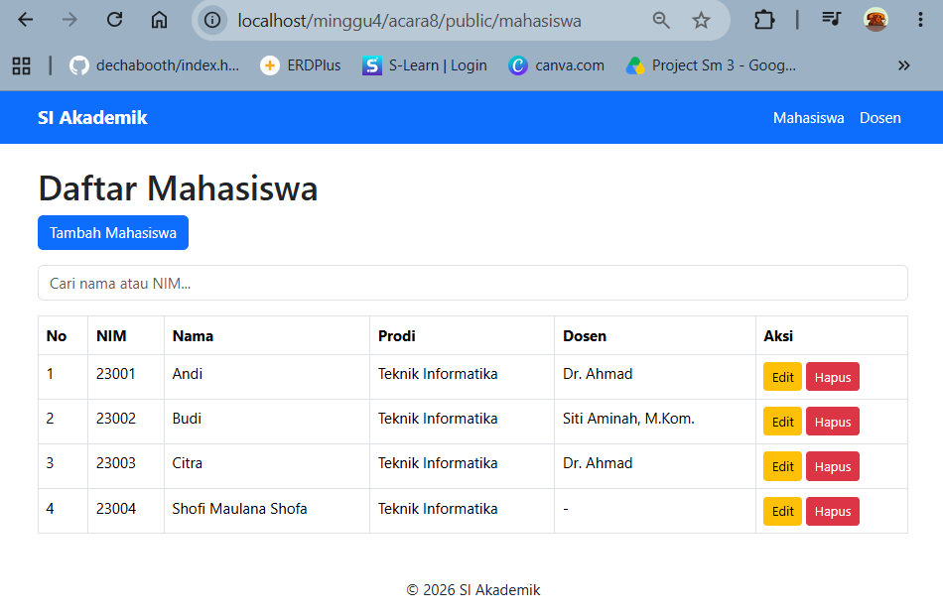
- Create (Tambah Data)
Menambahkan data mahasiswa:
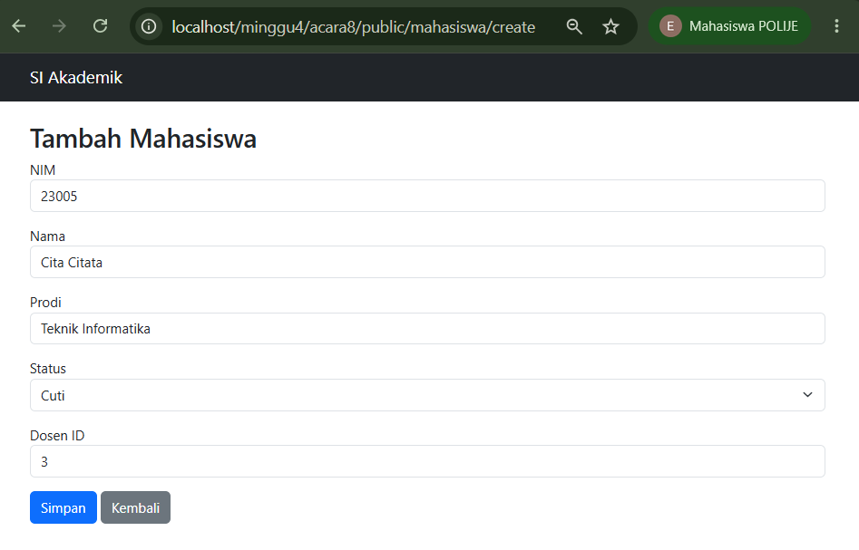
Data berhasil disimpan dan muncul pada halaman daftar mahasiswa.
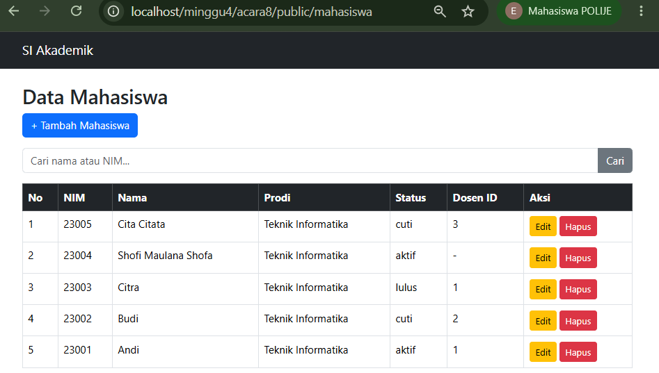
- Update (Mengubah Data)
Mengubah nama Cita Citata menjadi Desi Desia.
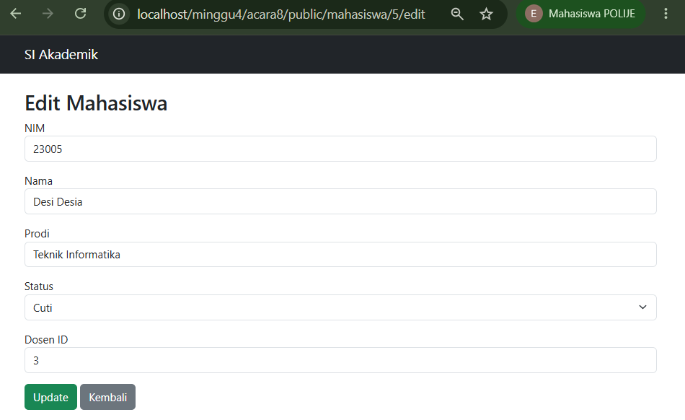
Data berhasil diperbarui dan perubahan tampil pada tabel.
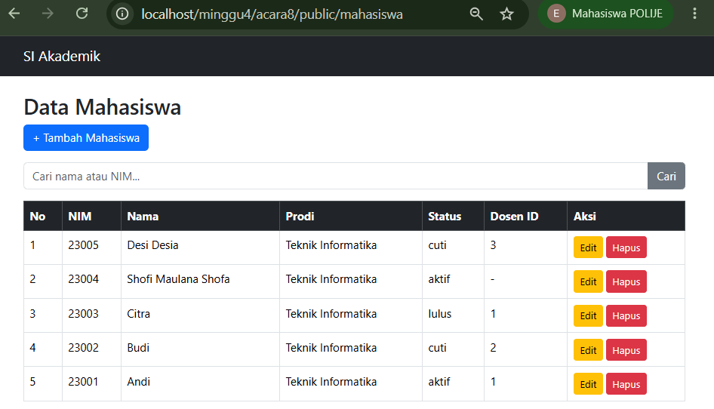
- Delete (Menghapus Data)
Menghapus data Desi Desia.
Muncul konfirmasi penghapusan dan data berhasil dihapus dari tabel.
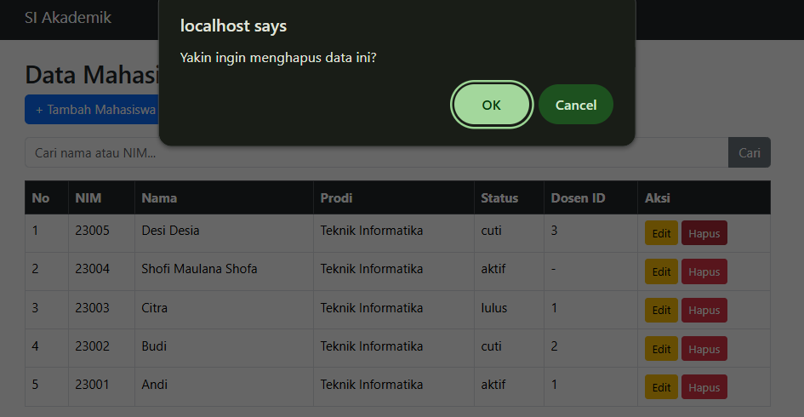
Data berhasil dihapus,
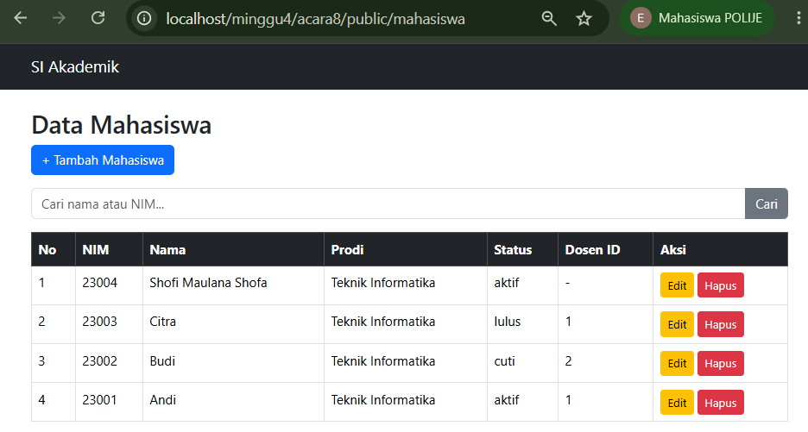
- Tugas Mandiri
Fitur Pencarian Mahasiswa
Pencarian dibuat berdasarkan nama atau NIM menggunakan LIKE dan prepared statement.
App/minggu4/acara8/app/Models/Mahasiswa.php
Method yang digunakan:
public function search($keyword)
{
$sql = '
SELECT *
FROM mahasiswa
WHERE nama LIKE :nama
OR nim LIKE :nim
ORDER BY id DESC
';

$stmt = $this->db->prepare($sql);

$keyword = '%' . $keyword . '%';

$stmt->execute([
'nama' => $keyword,
'nim' => $keyword,
]);

return $stmt->fetchAll();
}
Pada halaman mahasiswa terdapat input
<input
type="text"
name="search"
class="form-control"
placeholder="Cari nama atau NIM..."
value="<?= htmlspecialchars($_GET['search'] ?? '') ?>"
>
Hasil Tugas Mandiri:
Uji Coba Search
- Pencarian berdasarkan nama:
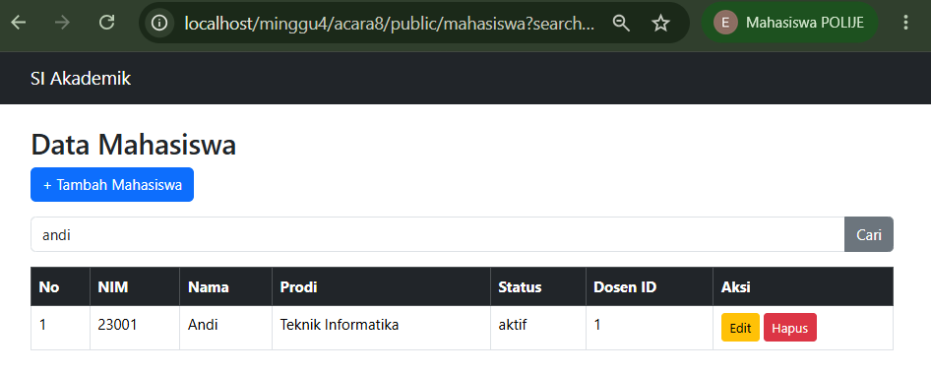
Hasil menampilkan data mahasiswa dengan nama yang sesuai.
- Pencarian berdasarkan NIM:
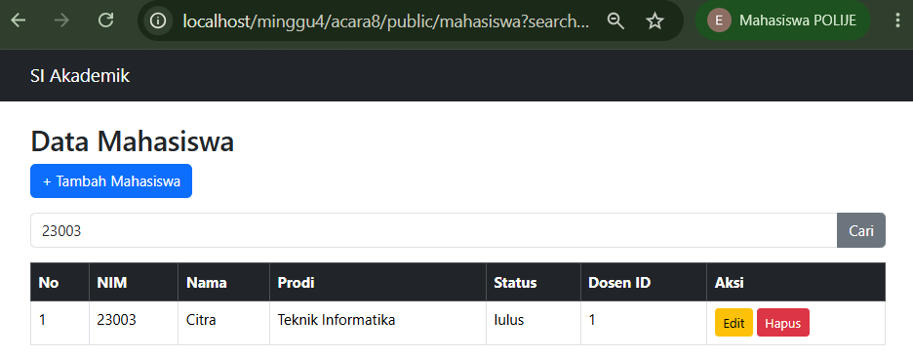

- Analisis
Pada Acara 8, PHP berhasil menggunakan PDO dan prepared statement untuk mengakses database. CRUD mahasiswa dapat dilakukan melalui website, sedangkan JOIN digunakan untuk menampilkan nama dosen. Fitur pencarian juga menggunakan LIKE dengan prepared statement sehingga input pengguna lebih aman.
- Kesimpulan
PDO dan prepared statement berhasil diterapkan pada aplikasi. Data mahasiswa dapat ditambah, ditampilkan, diubah, dan dihapus melalui CRUD. Fitur pencarian berdasarkan nama dan NIM juga berhasil dibuat.

